Plan de Mejoramiento de Tecnología e Informática
Grado: Octavo | Primer periodo 2023
Docente: Dany Esteban Valencia Espinosa | Correo: dany.valenciae@cooperativo.edu.co
Aprendizaje:
Relaciona diferentes momentos históricos y sus contextos con la evolución tecnológica de dichos momentos.
Actividad:
- Revisar los contenidos presentes en el LMS del primer periodo.
- Realiza un cuadro comparativo entre las edades de la evolución tecnológica que incluya las características, artefactos de cada periodo y los momentos donde empieza y donde termina cada uno.
- Pretecnológico.
- Prototecnológico
- Paleotecnológico
- Neotecnológico.
- En una aplicación de hojas de cálculo, realiza el cuadro de la siguiente página
En las celdas naranjadas realizar las operaciones solicitadas, teniendo en cuenta la instrucción de las celdas continua (las que están en la columna D). Recuerda que no se debe colocar directamente el resultado, sino la fórmula y que la aplicación haga el cálculo directamente.)

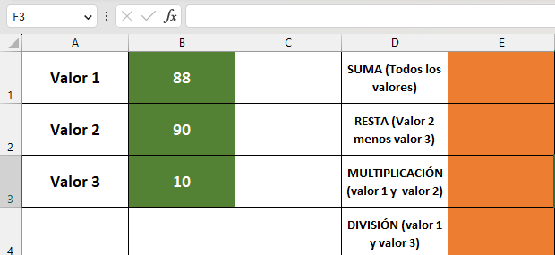
- Responde:
- ¿Cuáles son las diferencias entre un delito informático y uno no informático?
- Enliste 20 delitos informáticos, si no entiende alguno, busque en qué consiste,
- ¿Cuál es la diferencia entre el buscador de Google y Google Chrome?
- Realice un cuadro comparativo entre buscadores y navegadores
“Lo más importante es que no pierdas la ilusión de aprender y de superarte. Recuerda que el fracaso es solo una oportunidad para empezar de nuevo y hacerlo mejor.”
¡Muchos éxitos!

